**Mira il tuo popolo**

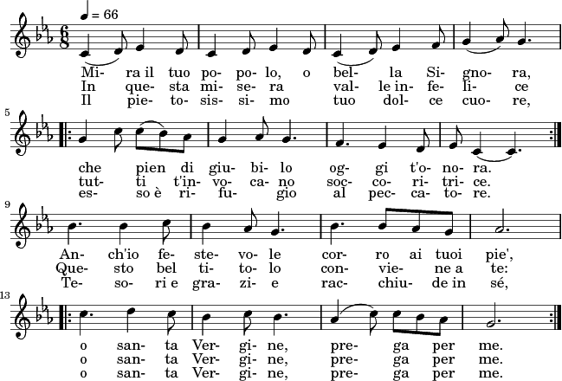

[http://www.madonnadimellitto.it/images/loading.gif](http://www.madonnadimellitto.it/mirailtuopopolo.php)